ГКУЗ КО «Новокузнецкий дом ребенка специализированный №2 «Кроха»

Конспекты цикла занятий
по формированию предметно-орудийных действий
с использованием продуктивных видов деятельности
у детей младшего дошкольного возраста

Тема: «Изготовление книжки - сказки» по мотивам сказки теремок

Педагог – психолог:
Титарь Анна Ивановна
Воспитатели:
Калачёва Ольга Владимировна
Ходякова Елена Анатольевна

Новокузнецкий городской округ, 2019г.

Тема: «Изготовление книжки - сказки» по мотивам сказки теремок

Цель: Формирование предметно-орудийных действий на занятиях с использованием продуктивных видов деятельности.
Задачи:
- Обучающая - формировать предметно – орудийные действия (совершенствовать операционно - техническую сторону с осознанием конечного результата действий (элементарные навыки в работе с различными инструментами и материалами);
- Коррекционная - учить отображать в изображениях основные свойства объектов (цвет, форму, соотношение частей по размеру и взаимному расположению);
- Совершенствовать ориентировку в пространстве листа бумаги: слева - справа, низ - верх, середина - центр, левый, правый, верхний угол, левый, правый нижний угол;
- Совершенствовать координацию движений обеих рук, зрительно-двигательную координацию в процессе рисования, лепки, аппликации;
- Развитие мелкой моторики;
- Способствовать формированию воображения, образного мышления, памяти;
- Создавать серии рисунков по сюжету сказки;
- По собственным опорным сигналам, составить пересказ;
- Развитие положительных эмоций, чувств.

ЗАНЯТИЕ №1
«Чтение книжки»
Основная задача: ознакомление с художественным произведением
Материалы:
Книжка - сказка «Теремок»
Содержание:
- Чтение сказки, просмотр и обсуждение иллюстраций;
- Закрепление цвета;
- Определение по иллюстрациям времени года.
Ход:
Воспитатель и дети сидят в уютном уголке на мягком диване. Воспитатель, читая сказку, показывает детям иллюстрации. Дети называют зверей, изображенный на данной картинке. Называют цвета, находящиеся на иллюстрациях, называют время года.
ЗАНЯТИЕ №2
«Дорожка для мышки»
Основная задача: учить действовать карандашом.
Материал:
Книжка - сказка «Теремок», горох, простые карандаши, клейстер, силуэты цветов, бабочек, мышки, салфетки, бумага формата А4 (розовая) с шаблоном теремка.
Содержание:
- Развитие мелкой моторики;
- Чтение начала сказки, рассматривание иллюстраций;
- Cоединение точек карандашом самостоятельно или с помощью воспитателя, затем самостоятельно, закрепление понятий влево, вправо;
- Закрепление времени года (лето), наклеивание цветов, бабочек.
Ход:
Дети сидят за столом, воспитатель напротив. Воспитатель предлагает игру для пальчиков, раздает детям по 7-8 горошин каждому. Дети выкладывают дорожку.
«Я беру горошка
Выложить дорожку,
Чтобы бегали по ней
Зайчик или кошка».
Воспитатель читает начало сказки, до появления мышки.
Выдает по листу бумаги, предлагает детям карандашом нарисовать дорожку для мышки. Ребятишки берут бумажный шаблон мышки, проводят ее по нарисованной дорожке слева на право к теремку, определяют, где будет жить мышка - в левом окошечке. Дети вместе с воспитателем называют цвета, которые имеются на данной странице, определяют время года - лето. Воспитатель предлагает украсить свою страничку цветами и бабочками. Ребятишки намазывают клей пальчиком, приклеивают цветы и бабочки на свои странички. Рассматривают свои работы, показывают друг другу, рассказывая, что изображено на листе.
ЗАНЯТИЕ №3
«Зайка под дождем»
Основная задача: закреплять действия с карандашом, учить действовать ластиком.
Материал:
Книжка - сказка «Теремок», бусы с крупным отверстием, жгут, простые карандаши, резинка, клейстер, шаблоны листьев, зайца, бумага формата А4 (желтая), с шаблоном теремка.
Содержание:
- Развитие мелкой моторики;
- Чтение сказки до появления зайца;
- Рисование и стирание вертикальных линий, усвоение понятий вверх, вниз;
- Закрепление времени года (осень), наклеивание листьев.
Ход:
Дети сидят за столом, воспитатель напротив предлагает помочь собрать бусы зайчику.
«Зайка желуди собрал,
Их на нитку нанизал,
Очень маме угодил,
Он ей бусы подарил».
Воспитатель читает сказку до появления зайца. Раздает листы желтого цвета с шаблоном теремка, спрашивает: - Кто, кто в теремочке живет? Ребятишки вспоминают, кто уже поселился в теремке. Дети самостоятельно находят, куда они поселили мышку и наклеивают ее в свое окошко. Затем воспитатель обращает внимание детей на иллюстрацию в книжке - идет дождик. Предлагает детям нарисовать дождик на своих листочках сверху вниз, простыми карандашами. Чтобы зайка не промок под дождем, давайте поселим его в теремке. Он будет жить в правом верхнем окошке. Определяем по иллюстрации время года - осень, наклеиваем на своих листах, опадающие с деревьев листочки. Дети рассматривают свои работы, называют, кто живет в теремке и где.
ЗАНЯТИЕ №4
«Лисичка - сестричка»
Основная задача: закреплять умение действовать кистью.
Материал:
Книжка - сказка «Теремок», счетные палочки, белая гуашь, кисти, салфетки, бумага формата А4 (голубая) с шаблоном теремка.
Содержание:
- Развитие мелкой моторики;
- Чтение сказки;
- Закрепление умения держать кисть, легко касаться ей бумаги;
- Определения на листе бумаги верха, низа, лево, права;
- закрепление времени года (зима), рисование снежков.
Ход:
Дети сидят за столом. Воспитатель раздает каждому набор счетных палочек.
«Палочки я разбросаю,
Снова в руки их возьму,
Быстро силу набираю
Теремок собрать хочу».
Ребятишки собирают теремок из палочек.
Воспитатель читает сказку до появления лисы. Обращает внимание детей на одежду зверей, идущий снег, большие сугробы. Рассматривая иллюстрацию, дети определяют время года - зима. Воспитатель раздает детям листочки голубого цвета, шаблоном теремка. Предлагает нарисовать детям на своих листочках снегопад. Снег рисуется сверху вниз, слева на право, располагается по всему листу. Ребятишки определяют, где будет жить лисичка в верхнем левом углу. Дети вспоминают где, кто из персонажей сказки живет. Показывают работы друг, другу, любуются.
ЗАНЯТИЕ №5
«Пришел волк»
Основная задача: закреплять действия карандашом, учить действовать ножницами, учить действовать клеящим карандашом.
Материал:
Книжка - сказка «Теремок», пластилин, шаблоны круглые, овальные, цветной картон, ножницы, клеящий карандаш, простые карандаши, силуэты птиц, бумага формата А4 (зеленая) с шаблоном теремка.
Содержание:
- Развитие мелкой моторики;
- Чтение сказки;
- Обведение шаблонов разной величины, вырезание, наклеивание на лист;
- Закрепление понятий - лево, право, времени года (весна).
Ход:
Дети сидят за столом, воспитатель напротив. Воспитатель делает волка из пластилина, а детям предлагает сделать хвостик для волка: положить кусок пластилина на ладонь и раскатывать его прямыми движениями обеих рук.
«В руке я пластилин держу,
Волка сделать я хочу.
Волк - волчище,
Длинный хвостище».
Воспитатель читает сказку до появления волка. Предлагает детям построить дорожку для волка. Для этого мы будем обводить шаблоны овалов и кругов разной величины - это будут «камешки». Дети обводят шаблоны с помощью воспитателя и самостоятельно, вырезают и наклеивают на лист слева направо, намазывая каждую фигурку пальчиком. Провожают волка до теремка, определяют где он будет жить (в правом, нижнем окошечке). Определив по иллюстрации время года - весна, дети наклеивают перелетных птиц, которые возвратились из теплых стран, на свои листочки. Рассматривают свои картинки, определяют где, кто поселился жить.
ЗАНЯТИЕ №6
«Мишка косолапый»
Основная задача: закреплять действия с клеящим карандашом.
Материал:
Книжка - сказка «Теремок», простые карандаши, лист формата А4 (белый), силуэты зверей, клеящий карандаш.
Содержание:
- Развитие мелкой моторики;
- Чтение сказки;
- Закрепление сравнения разных величин, понятий право, лево, верх, низ;
- Введение понятия центр, закрепление пройденного материала.
Ход:
Дети сидят за столом, воспитатель напротив. Перед детьми лежат белый лист и простой карандаш.
«Карандаш в руках катаю,
Между пальчиков верчу.
Непременно каждый пальчик,
Быть послушным научу».
Дети, проиграв пальчиковую гимнастику, рисуют круги и овалы разных размеров, соединяя их между собой, изображая животных живущих в теремке.
Воспитатель читает сказку, предлагает детям рассмотреть еще раз все иллюстрации. Назвать всех животных, время года, повторить за воспитателем словосочетания: терем - теремок, мышка - норушка, зайка - попрыгайка, лисичка - сестричка, волк - зубами - щелк и т.д. Затем предлагает сравнить по размеру медведя с другими животными, с размером теремка. Воспитатель предлагает наклеить медведя в центр теремка, а всех зверей в разные уголки листа, проговаривая: мышка - в правом нижнем углу, зайка - в правом верхнем углу, лисичка в левом верхнем углу, волк - в левом нижнем углу, медведь - в центре теремка. Дети наклеивают зверей, рассматривают свои листочки, повторяют местонахождение зверей, любуются, показывают друг, другу.

ЗАНЯТИЕ №7
«Составляем книжку»
Основная задача: закреплять действия с клеящим карандашом, закреплять действия с ножницами, закреплять действия со шнуровкой, учить действовать с дыроколом.
Материал:
Книжка - сказка «Теремок», работы детей предыдущих занятий, дырокол, цветная тесьма, вырезанные буквы, звери, клеящий карандаш, салфетки.
Содержание:
- Развитие мелкой моторики;
- Рассматривание книжки - сказки «Теремок», детских работ;
- Работа с ножницами, дыроколом, тесьмой;
- Наклеивание букв, зверей на обложку книжки;
- Пересказ сказки по собственным опорным сигналам.
Ход:
Дети сидят за столом, воспитатель напротив. Воспитатель предлагает детям поработать дыроколом.
«Нужно мне иметь терпенье,
Дырокол в руках держать.
Это просто удивленье,
Дырок всех не сосчитать».
Дети рассматривают книжку, сравнивают со своими работами. Раскладывают последовательно все листочки, соединяют, с помощью воспитателя прокалывают дыроколом, продевают тесьму, завязывают.
Затем каждый на свою книжку наклеивает буквы (название сказки), намазывая каждую букву клейстером, примакивая салфеткой. Для оформления обложки, приклеивают зверей. Любуются своими работами, показывают друг, другу. В конце занятия каждый ребенок пересказывает сказку по своим опорным сигналам.

РИСУНКИ К ЗАНЯТИЯМ ПО СКАЗКЕ «ТЕРЕМОК»

ЗАНЯТИЕ №2
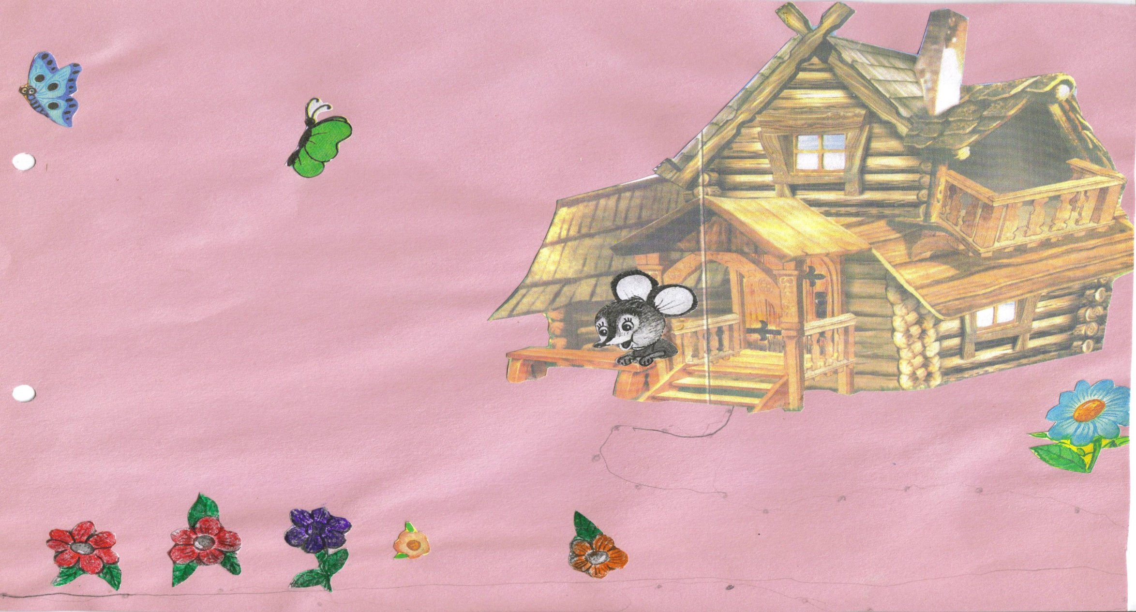

ЗАНЯТИЕ №3
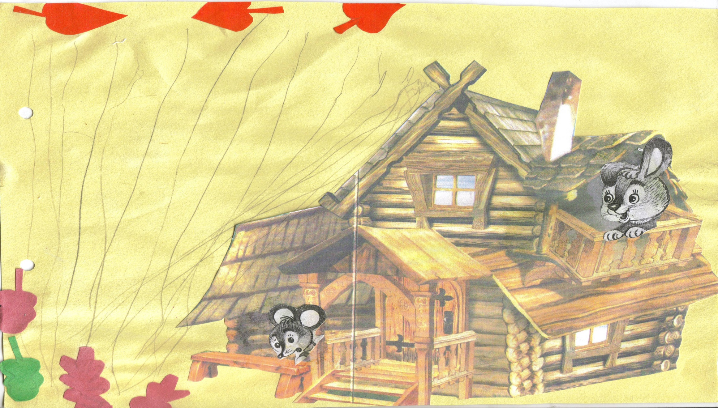

ЗАНЯТИЕ №4
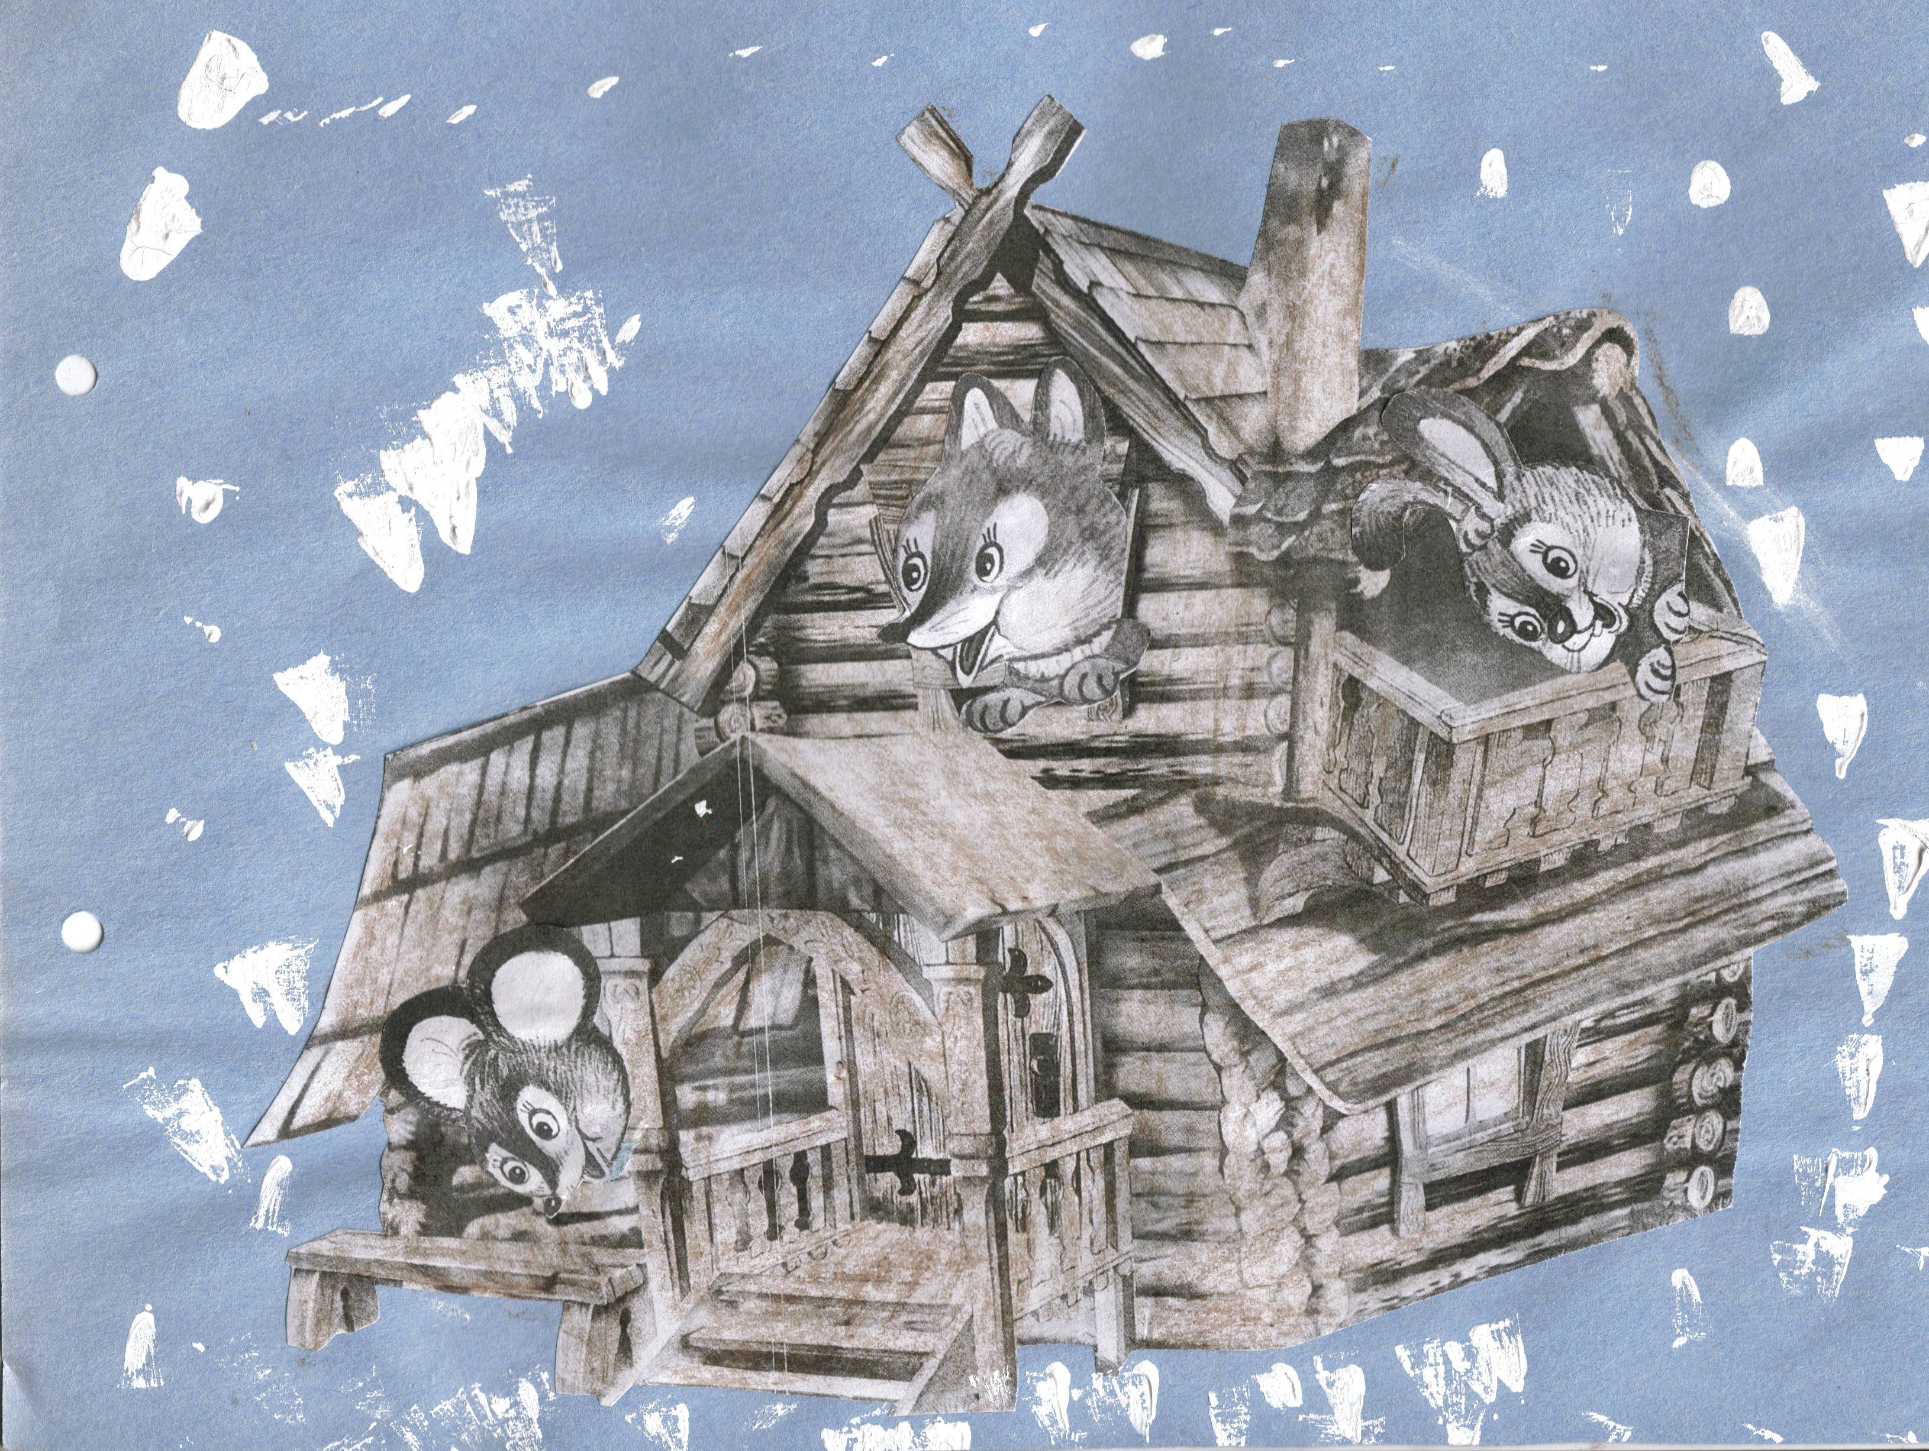

ЗАНЯТИЕ №5

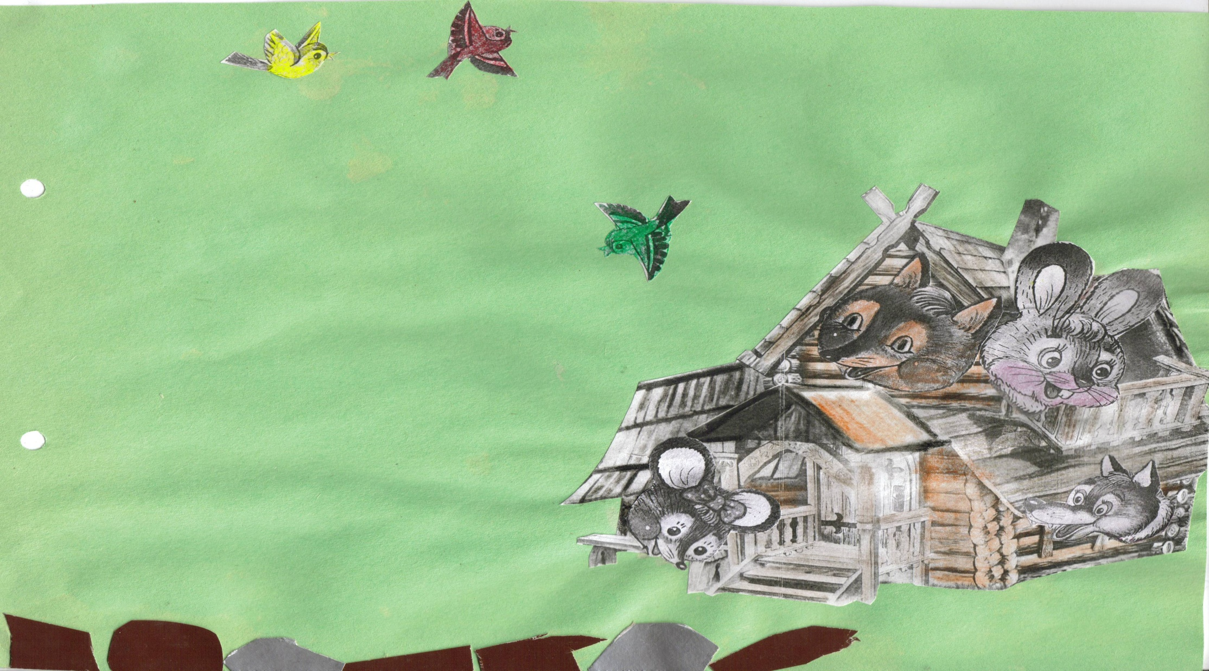

ЗАНЯТИЕ № 6

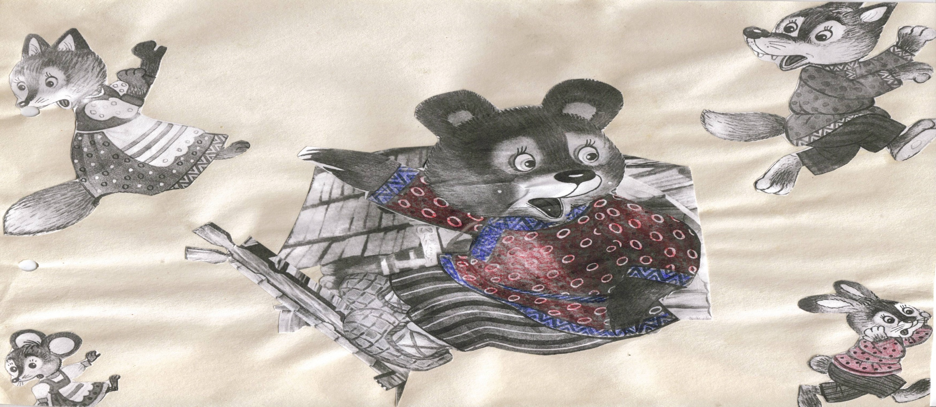

ЗАНЯТИЕ №7

